
MODELO ENTIDAD RELACIÓN DE CASO

Evidencia: GA6-220501096-AA1-EV02

Programa: Análisis Y Desarrollo De Software
Ficha: 3336171

JEISSON NIKOLÁS MOSCOTE VANEGAS
Aprendiz

Fecha: Julio / 2026

1. INTRODUCCIÓN
El Modelo Entidad-Relación (MER) es una herramienta fundamental en el diseño de bases de datos. Permite representar gráficamente las entidades (tablas) que forman parte de un sistema, sus atributos (campos) y las relaciones entre ellas. Es el primer paso para construir una base de datos sólida, sin redundancias y con integridad.
Para el Sistema de Gestión de la Panadería Don Oscar, el MER permite visualizar cómo se almacenarán y relacionarán los datos de clientes, ventas, productos, insumos, proveedores y empleados. Este modelo servirá como guía para la implementación física en un sistema gestor de bases de datos como MySQL.

2. DIAGRAMA ENTIDAD-RELACIÓN
Simbología Utilizada:
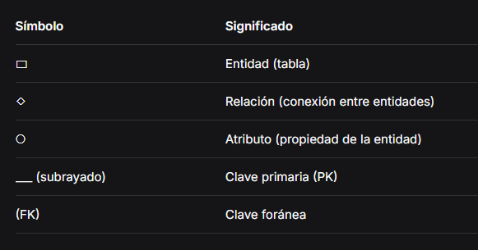

Diagrama Completo Del MER:
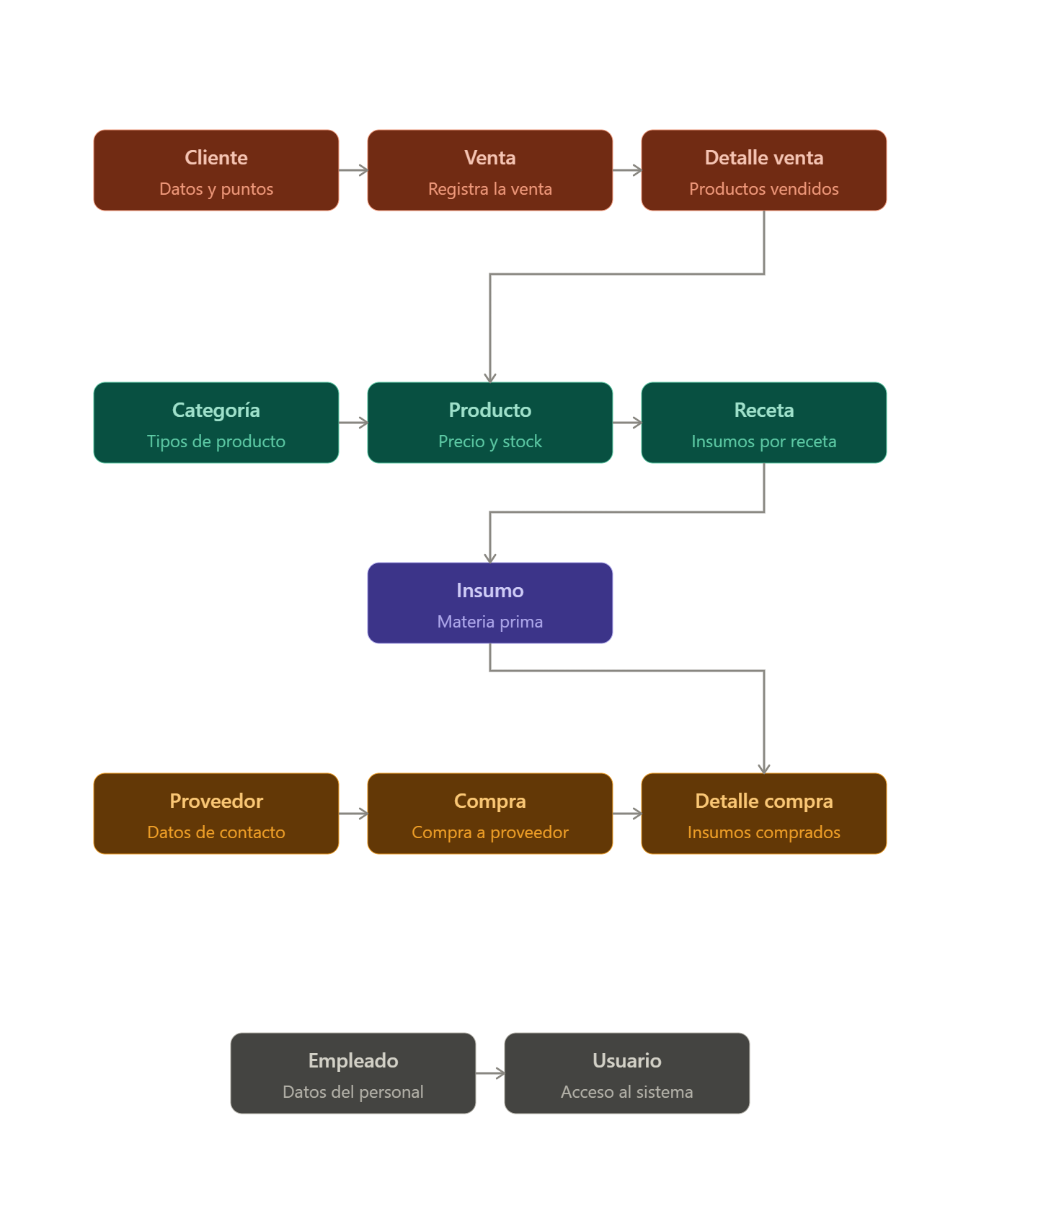

3. DESCRIPCIÓN DE ENTIDADES Y RELACIONES
3.1. Entidades y sus atributos
# | Entidad | Atributos
1 | Cliente | idCliente (PK), nombre, telefono, email, direccion, puntos
2 | Venta | idVenta (PK), fecha, total, metodoPago, idCliente (FK)
3 | DetalleVenta | idDetalle (PK), cantidad, subtotal, idVenta (FK), idProducto (FK)
4 | Producto | idProducto (PK), nombre, precio, stock, idCategoria (FK)
5 | Categoria | idCategoria (PK), nombre, descripcion
6 | Insumo | idInsumo (PK), nombre, unidad, stockMinimo, stockActual
7 | Receta | idReceta (PK), cantidad, idProducto (FK), idInsumo (FK)
8 | Proveedor | idProveedor (PK), nombre, contacto, telefono, email
9 | Compra | idCompra (PK), fecha, total, idProveedor (FK)
10 | DetalleCompra | idDetalle (PK), cantidad, precioUnitario, idCompra (FK), idInsumo (FK)
11 | Empleado | idEmpleado (PK), nombre, cargo, telefono, salario
12 | Usuario | idUsuario (PK), username, password, rol, idEmpleado (FK)

3.2. Relaciones y cardinalidades
Relación | Cardinalidad | Explicación
Cliente → Venta | 1 : N | Un cliente puede hacer muchas ventas, pero una venta pertenece a un solo cliente.
Venta → DetalleVenta | 1 : N | Una venta puede tener muchos detalles (productos), pero un detalle pertenece a una sola venta.
DetalleVenta → Producto | N : 1 | Muchos detalles pueden referirse al mismo producto.
Producto → Categoria | N : 1 | Muchos productos pueden pertenecer a la misma categoría.
Producto → Receta | 1 : N | Un producto puede tener muchas recetas (insumos diferentes).
Receta → Insumo | N : 1 | Muchas recetas pueden usar el mismo insumo.
Proveedor → Compra | 1 : N | Un proveedor puede tener muchas compras, pero una compra es de un solo proveedor.
Compra → DetalleCompra | 1 : N | Una compra puede tener muchos detalles (insumos).
DetalleCompra → Insumo | N : 1 | Muchos detalles pueden referirse al mismo insumo.
Empleado → Usuario | 1 : 1 | Un empleado tiene un único usuario, y un usuario pertenece a un solo empleado.

5. CONCLUSIONES
- El Modelo Entidad-Relación (MER) presentado representa de manera clara y ordenada las 12 entidades que componen el sistema de la Panadería Don Oscar, con sus atributos y claves.
- Las relaciones entre entidades fueron establecidas correctamente, identificando las cardinalidades (1:1, 1:N, N:N) que permiten entender cómo se conectan los datos en el sistema.
- La herramienta Claude.AI (https://claude.ai/new) permitió crear un diagrama profesional, legible y fácil de exportar, cumpliendo con los requisitos de la guía.
- Este modelo servirá como base para la implementación física de la base de datos en MySQL, asegurando que la información se almacene de manera organizada y sin redundancias.

6. BIBLIOGRAFÍA
- Elmasri, R., & Navathe, S. B. Fundamentos de Sistemas de Bases de Datos (7ª ed.). Pearson Educación.
- Date, C. J. Introducción a los Sistemas de Bases de Datos (8ª ed.). Pearson Educación.
- SENA. Guía de Aprendizaje #6 - Análisis y Desarrollo de Software.
- Claude.AI. Diseño de Diagramas profesionales. https://claude.ai

